研究生课程考试成绩单

（试卷封面）

|  |  |  |  |  |  |  |
| --- | --- | --- | --- | --- | --- | --- |
| 院 系 | 计算机科学与工程 | 专业 | | 计算机科学与技术 | | |
| 学生姓名 | 卓旭 | 学号 | | 212138 | | |
| 课程名称 | 图象分析与理解 | | | | | |
| 授课时间 | 年 月至 年 月 | | 周学时 | 3 | 学分 |  |
| 简  要  评  语 |  | | | | | |
| 考核论题 | 《Gabor滤波器及其应用》 | | | | | |
| 总评成绩  （含平时成绩） |  | | | | | |
| 备注 |  | | | | | |

任课教师签名：

日期：

注：1. 以论文或大作业为考核方式的课程必须填此表，综合考试可不填。“简要评语”栏缺填无效。

2. 任课教师填写后与试卷一起送院系研究生秘书处。

3. 学位课总评成绩以百分制计分。

**Gabor滤波器及其一些应用**

《图象分析与理解》课程报告，212138 卓旭

**一、Gabor滤波器简介**

Gabor滤波器以Dennis Gabor命名。它的形态使得它可以对点及其周围区域检测是否在特定方向上存在特定的频率组分特征。Gabor滤波器在数字图像处理领域的纹理分析、特征识别、特征构造、稀疏表示等方面有许多应用。

在二维空域中，Gabor滤波器可视为被一高斯函数调制的复正弦波

其中

是复正弦波，是虚数符号。在进行数字图像处理时，我们通常只使用的实部，即余弦

另外

是零均值的高斯函数包络。上面两式中，是进行旋转后得到的，

是逆时针为正的旋转角。参数称为Gabor滤波器的相移，参数可调节余弦波的频率，参数和可联合调节高斯函数的尺度。

综上，Gabor滤波器由五个参数共同确定，。在一维上直观地想象，Gabor滤波器的幅度类似下图：

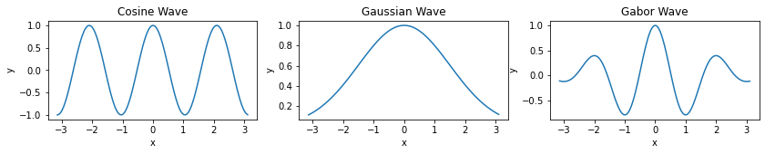

图 1 – 一维下余弦波、高斯函数以及调制后得到的Gabor波形

推广向二维，Gabor滤波器的形态是中间明亮、向外呈波动衰减的条带状。二维Gabor滤波器的代码实现见gabor_1.ipynb。

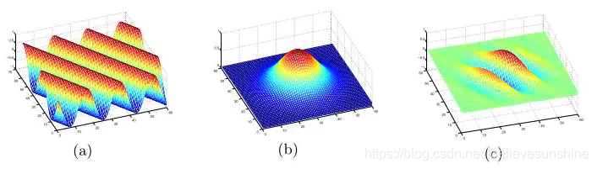

图 2 – 二维下余弦波、高斯函数以及调制后得到的Gabor波形 [https://blog.csdn.net/Ibelievesunshine/article/details/105113458]

为了更直观地理解各参数下产生的Gabor滤波器的不同效果，下面采用控制变量的方式进行探究。

**旋转角**

固定，调节，结果如下，可见Gabor滤波器发生了旋转。

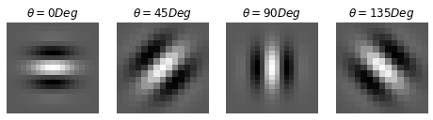

图 3 – 不同旋转角下的Gabor滤波器

**相移**

固定，调节，结果如下，可见Gabor滤波器的余弦波组分发生了相位变化，特别是当时，偶函数的余弦波变为奇函数的正弦波。

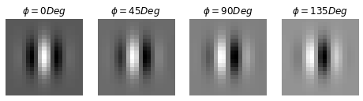

图 4 – 不同相移下的Gabor滤波器

**余弦波频率相关参数**

注意在分母上，故与余弦波频率呈反比。固定，调节，结果如下，可见Gabor滤波器的余弦波组分发生了频率变化。

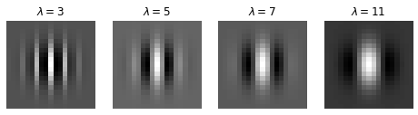

图 5 – 不同余弦波频率下的Gabor滤波器

**y方向展宽相关参数**

固定

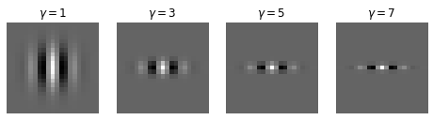

**二、Gabor滤波器与纹理分析——以牛仔布瑕疵检测为例**

**三、Gabor滤波器与纹理提取——以图像汉字检测为例**

**四、Gabor滤波器与纹理增强——以指纹图像增强为例**

**五、Gabor滤波器与深度学习——以卷积神经网络为例**

**六、总结**

**参考资料**